6 Questions directrices pour la formulation des objectifs SMART

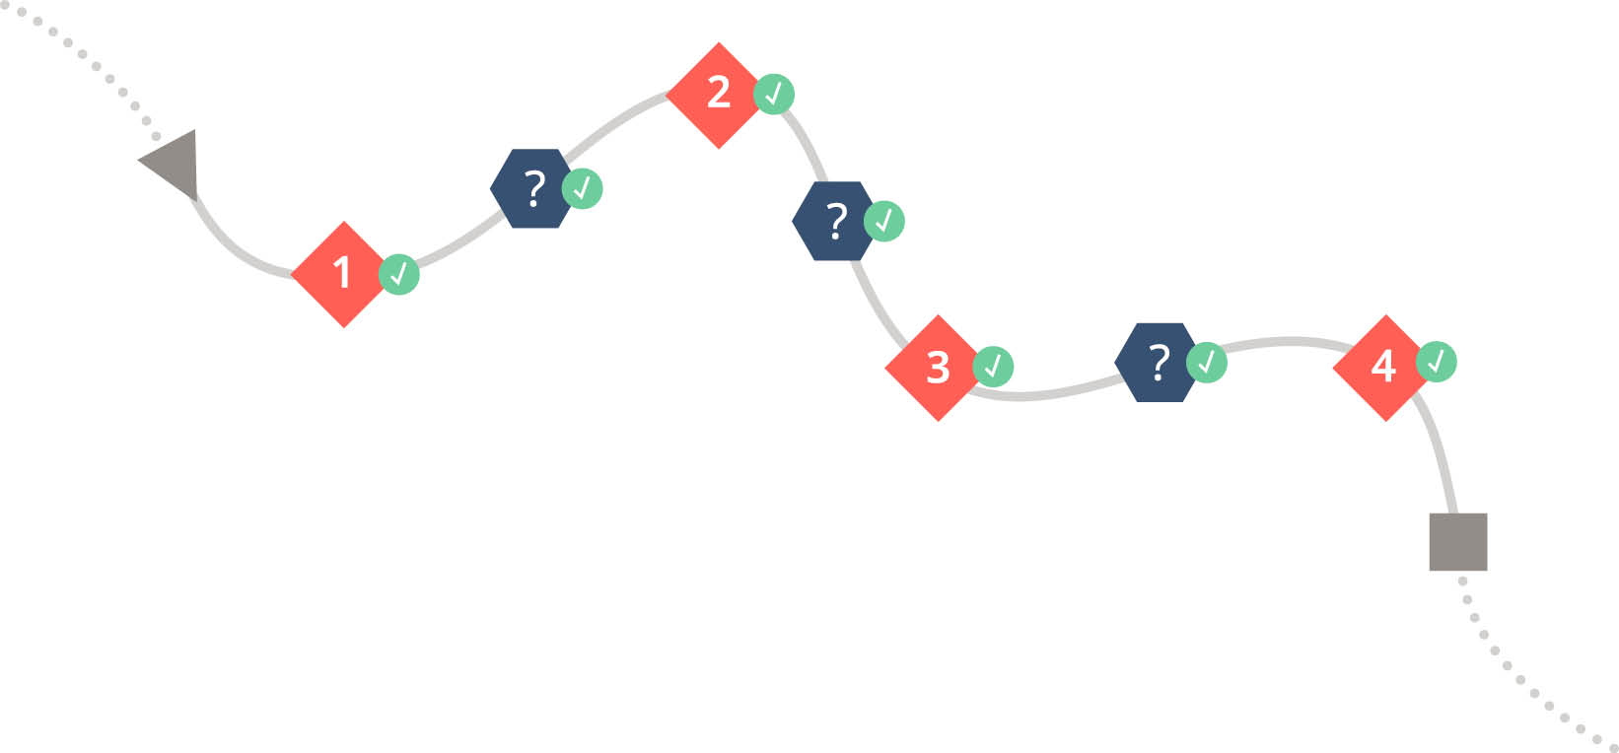
Indiquez ici l’objectif concret de la campagne ou de la mesure :

Vous verrez aux prochaines étapes si vous avez assez précisé votre objectif ou si vous pouvez peut-être le concrétiser davantage. Il est possible de répondre par oui ou par non à certaines questions. Pour la plupart, il vaut cependant mieux développer la réponse. Ces questions sont là pour vous inciter à approfondir vos réflexions sur la campagne ou la mesure. Vous vérifiez l’objectif de votre campagne ou de votre mesure en formulant des objectifs SMART.
Les objectifs SMART sont :
Specific (spécifiques) :
Les objectifs devraient être clairement définis, de manière aussi précise que possible. Quel est au juste concrètement le but à atteindre ?

Mon objectif est-il assez spécifique ? Puis-je le formuler plus précisément ?

Quelle est la problématique ?

Quel est l’état visé ?

Quel est le comportement problématique ?

Quel est le comportement recherché ?

Ai-je formulé des sous-objectifs ? Des sous-objectifs sont-ils nécessaires et rendent-ils l’objectif plus spécifique et ainsi la conception plus simple ou requièrent-ils peut-être d’autres mesures ?

Les objectifs SMART sont :
Measurable (mesurables) :
Mon objectif est-il mesurable ?

Comment au juste mesurer mon objectif ?

Ai-je établi des critères au moyen desquels je peux décider si mes objectifs sont atteints ou non ? Quels sont ces critères ?

Les objectifs SMART sont :
Achievable (atteignables) :
L’objectif que j’ai formulé est-il atteignable ?

Mon groupe cible est-il capable d’atteindre l’objectif ?

L’objectif est-il souhaitable pour mon groupe cible ?

Mon groupe cible adhère-t-il à l’objectif ?

Les objectifs SMART sont :
Relevant (réalistes)
L’objectif contribue-t-il réellement à résoudre le problème prédéfini ?

L’objectif est-il considéré par le groupe cible comme important et pertinent pour résoudre le problème ?

L’objectif est-il la clé pour résoudre le problème ou d’autres options sont-elles plus pertinentes et meilleures pour y parvenir ?

Les objectifs SMART sont :
Time-bound (temporellement définis)
Jusqu’à quand cet objectif doit-il être atteint ?

Le calendrier (cadre temporel) de la campagne ou de la mesure est-il réaliste ?

Puis-je décomposer mes objectifs en plusieurs étapes consécutives afin de mieux planifier la campagne ou la mesure ?

